DIA DE BERDINAK
DOMINGO 21 DE JUNIO
(EN EL PARQUE DE EZKURTZE)

12.00 HINCHABLES
13:00 PIÑATA

14:30 COMIDA SOLIDARIA CENTRO AMERICANA
LOS FONDOS SERAN DESTINADOS PARA APOYAR EL PROCESO EDUCATIVO DE “PRIMAVERA DEL IXCAN” COMUNIDAD INDIGENA DE GUATEMALA.

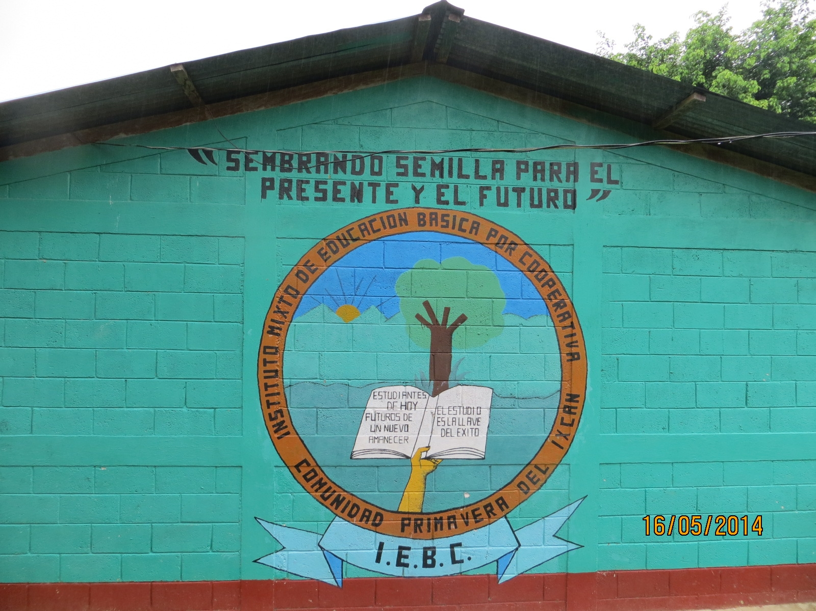
(COMPRAR LOS VALES A 10 EUROS EN HEGOETXEA E IRALAGORRI.)

18:00 SABORES DEL MUNDO
VEN A CONOCER LAS DISTINTAS COMIDAS DEL MUNDO

18:00 TALLER DE BAILE “SALSEANDO”
VEN A DAR TUS PRIMEROS PASOS CON LA SALSA

19:00 CONCURSO DE BAILE SALSEANDO

20:00 ACTUACION DE CAFÉ CUBANO


